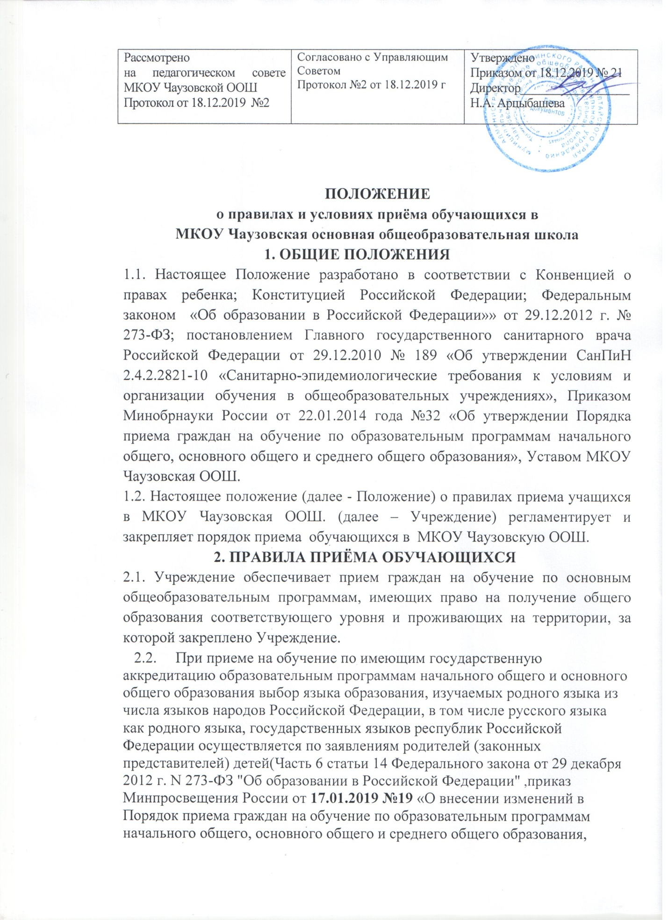

**ПОЛОЖЕНИЕ**

**о правилах и условиях приёма обучающихся в**

**МКОУ Чаузовская основная общеобразовательная школа**

**1. ОБЩИЕ ПОЛОЖЕНИЯ**

1.1. Настоящее Положение разработано в соответствии с Конвенцией о правах ребенка; Конституцией Российской Федерации; Федеральным законом «Об образовании в Российской Федерации»» от 29.12.2012 г. № 273-ФЗ; постановлением Главного государственного санитарного врача Российской Федерации от 29.12.2010 № 189 «Об утверждении СанПиН 2.4.2.2821-10 «Санитарно-эпидемиологические требования к условиям и организации обучения в общеобразовательных учреждениях», Приказом Минобрнауки России от 22.01.2014 года №32 «Об утверждении Порядка приема граждан на обучение по образовательным программам начального общего, основного общего и среднего общего образования», Уставом МКОУ Чаузовская ООШ.

1.2. Настоящее положение (далее - Положение) о правилах приема учащихся в МКОУ Чаузовская ООШ. (далее – Учреждение) регламентирует и закрепляет порядок приема обучающихся в МКОУ Чаузовскую ООШ.

**2. ПРАВИЛА ПРИЁМА ОБУЧАЮЩИХСЯ**

2.1. Учреждение обеспечивает прием граждан на обучение по основным общеобразовательным программам, имеющих право на получение общего образования соответствующего уровня и проживающих на территории, за которой закреплено Учреждение.

2.2. При приеме на обучение по имеющим государственную аккредитацию образовательным программам начального общего и основного общего образования выбор языка образования, изучаемых родного языка из числа языков народов Российской Федерации, в том числе русского языка как родного языка, государственных языков республик Российской Федерации осуществляется по заявлениям родителей (законных представителей) детей([Часть 6 статьи 14](consultantplus://offline/ref=452062B2D7089D3E9790D16120EDB5E9B501833CE144F902999D7CE9BF58998D89B3252A5DD3BE514744D7B9796A77562FB256CB7CaF29G) Федерального закона от 29 декабря 2012 г. N 273-ФЗ "Об образовании в Российской Федерации" ,приказ Минпросвещения России от **17.01.2019 №19** «О внесении изменений в Порядок приема граждан на обучение по образовательным программам начального общего, основного общего и среднего общего образования, утвержденный приказом Министерства образования и науки Российской Федерации от 22 января 2014 г. № 32».

2.3. Родители несовершеннолетнего вправе выбирать до окончания им ос-новного общего образования с учетом мнения ребенка и рекомендаций психолого-медико-педагогической комиссии:

− формы обучения и получения образования;

− учебные заведения;

− языки образования;

− факультативные и элективные учебные предметы, курсы, дисциплины (модули) из перечня, предлагаемого образовательной организацией.

2.4. Прием иностранных граждан и лиц без гражданства в Учреждение для обучения по общеобразовательным программам за счет бюджетных ассигнований федерального бюджета, бюджета Алтайского края и местного бюджета осуществляется в соответствии с международными договорами Российской Федерации, Федеральным [законом](consultantplus://offline/ref=E0E6164A16024DDC31BE1FDE566E803AAEED442AA8CDBDB5557DB72EBBSBK7F) от 29 декабря 2012 г. N 273-ФЗ "Об образовании в Российской Федерации" и Приказом Минобрнауки России от 22.01.2014 года №32 «Об утверждении Порядка приема граждан на обучение по образовательным программам начального общего, основного общего и среднего общего образования».

2.5. В приеме в Учреждение может быть отказано только по причине отсутствия в нем свободных мест, за исключением случаев, предусмотренных [частями 5](consultantplus://offline/ref=E0E6164A16024DDC31BE1FDE566E803AAEED442AA8CDBDB5557DB72EBBB73030566FC851E67A0ACCS7K7F) и [6 статьи 67](consultantplus://offline/ref=E0E6164A16024DDC31BE1FDE566E803AAEED442AA8CDBDB5557DB72EBBB73030566FC851E67A0ACCS7K0F) и статьей 88 Федерального закона от 29 декабря 2012 г. N 273-ФЗ "Об образовании в Российской Федерации.

2.6. Учреждение обязано ознакомить поступающего и (или) его родителей (законных представителей) со своим Уставом, с лицензией на осуществление образовательной деятельности, со свидетельством о государственной аккредитации, с образовательными программами и другими документами, регламентирующими организацию и осуществление образовательной деятельности, права и обязанности обучающихся.

2.7. Учреждение размещает распорядительный акт органа местного самоуправления о закреплении Учреждения за конкретными территориями муниципального района, издаваемый не позднее 1 февраля текущего года (далее - распорядительный акт о закрепленной территории), на информационном стенде и на официальном сайте Учреждения.

2.8. Учреждение с целью проведения организованного приема граждан в первый класс размещает на информационном стенде, на официальном сайте в сети "Интернет", в средствах массовой информации (в том числе электронных) информацию о:

количестве мест в первых классах не позднее 10 календарных дней с момента издания распорядительного акта о закрепленной территории;

наличии свободных мест для приема детей, не проживающих на закрепленной территории, не позднее 1 июля.

2.9. Прием граждан в Учреждение осуществляется по личному заявлению родителя (законного представителя) ребенка при предъявлении оригинала документа, удостоверяющего личность родителя (законного представителя), либо оригинала документа, удостоверяющего личность иностранного гражданина и лица без гражданства в Российской Федерации в соответствии со [статьей 10](consultantplus://offline/ref=E0E6164A16024DDC31BE1FDE566E803AAEED4A27AAC7BDB5557DB72EBBB73030566FC851E67A03C5S7K5F) Федерального закона от 25 июля 2002 г. N 115-ФЗ "О правовом положении иностранных граждан в Российской Федерации" (Собрание законодательства Российской Федерации, 2002, N 30, ст. 3032).

Учреждение может осуществлять прием указанного заявления в форме электронного документа с использованием информационно-телекоммуникационных сетей общего пользования.

В заявлении родителями (законными представителями) ребенка указываются следующие сведения:

а) фамилия, имя, отчество (последнее - при наличии) ребенка;

б) дата и место рождения ребенка;

в) фамилия, имя, отчество (последнее - при наличии) родителей (законных представителей) ребенка;

г) адрес места жительства ребенка, его родителей (законных представителей);

д) контактные телефоны родителей (законных представителей) ребенка.

Примерная форма заявления размещается Учреждением на информационном стенде и (или) на официальном сайте Учреждения в сети "Интернет".

Для приема Учреждение:

родители (законные представители) детей, проживающих на закрепленной территории, для зачисления ребенка в первый класс дополнительно предъявляют оригинал свидетельства о рождении ребенка или документ, подтверждающий родство заявителя, свидетельство о регистрации ребенка по месту жительства или по месту пребывания на закрепленной территории или документ, содержащий сведения о регистрации ребенка по месту жительства или по месту пребывания на закрепленной территории;

родители (законные представители) детей, не проживающих на закрепленной территории, дополнительно предъявляют свидетельство о рождении ребенка.

Родители (законные представители) детей, являющихся иностранными гражданами или лицами без гражданства, дополнительно предъявляют документ, подтверждающий родство заявителя (или законность представления прав ребенка), и документ, подтверждающий право заявителя на пребывание в Российской Федерации.

Иностранные граждане и лица без гражданства все документы представляют на русском языке или вместе с заверенным в установленном порядке переводом на русский язык.

Копии предъявляемых при приеме документов хранятся в Учреждении на время обучения ребенка.

2.10. Родители (законные представители) детей имеют право по своему усмотрению представлять другие документы.

2.11. Требование предоставления других документов в качестве основания для приема детей в Учреждение не допускается.

2.3. Факт ознакомления родителей (законных представителей) ребенка с лицензией на осуществление образовательной деятельности, свидетельством о государственной аккредитации Учреждения, Уставом фиксируется в заявлении о приеме и заверяется личной подписью родителей (законных представителей) ребенка.

Подписью родителей (законных представителей) ребенка фиксируется также согласие на обработку их персональных данных и персональных данных ребенка в порядке, установленном законодательством Российской Федерации.

2.14. Прием заявлений в первый класс Учреждения для граждан, проживающих на закрепленной территории, начинается не позднее 1 февраля и завершается не позднее 30 июня текущего года.

Зачисление оформляется распорядительным актом в течение 7 рабочих дней после приема документов.

Для детей, не проживающих на закрепленной территории, прием заявлений в первый класс начинается с 1 июля текущего года до момента заполнения свободных мест, но не позднее 5 сентября текущего года.

При окончании приема в первый класс всех детей, проживающих на закрепленной территории, осуществляется прием детей, не проживающих на закрепленной территории, не ранее 1 июля.

2.15. При приеме на свободные места детей, не проживающих на закрепленной территории, преимущественным правом обладают дети граждан, имеющих право на первоочередное предоставление места в Уреждение в соответствии с законодательством Российской Федерации и нормативными правовыми актами Алтайского края.

2.16. Дети с ограниченными возможностями здоровья принимаются на обучение по адаптированной основной общеобразовательной программе только с согласия их родителей (законных представителей) и на основании рекомендаций психолого-медико-педагогической комиссии.

Делопроизводство.

2.17. Документы, представленные родителями (законными представителями) детей, регистрируются в журнале приема заявлений. После регистрации заявления родителям (законным представителям) детей выдается расписка в получении документов, содержащая информацию о регистрационном номере заявления о приеме ребенка в Учреждение, о перечне представленных документов. Расписка заверяется подписью должностного лица Учреждения, ответственного за прием документов, и печатью Учреждения.

2.18. Распорядительные акты Учреждения о приеме детей на обучение размещаются на информационном стенде Учреждения в день их издания.

2.19. На каждого ребенка, зачисленного в Учреждение, заводится личное дело, в котором хранятся все сданные документы.